**Dit is waarom paarden zo goed naar je kunnen luisteren**

CATEGORIE [**PERSOONLIJKE GROEI**](https://www.happinez.nl/category/groei/)

https://www.happinez.nl/groei/dit-is-waarom-paarden-zo-goed-naar-je-kunnen-luisteren/

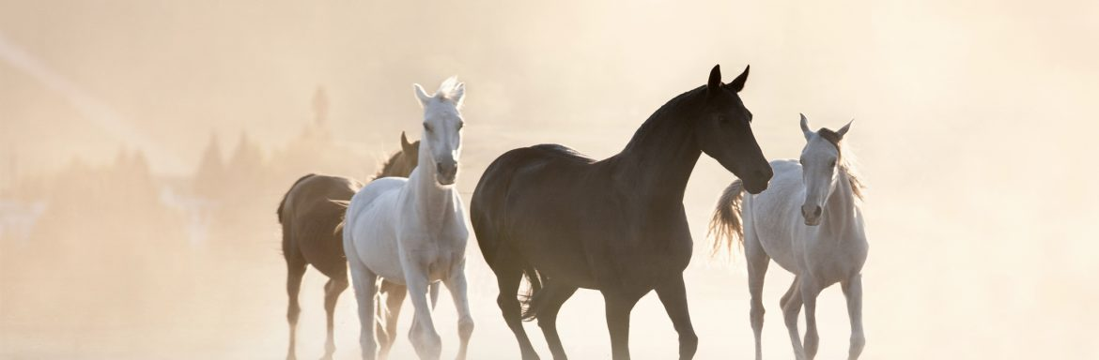

**Er gebeurt iets magisch wanneer je samen bent met paarden – zonder hun je wil op te leggen, maar luisterend naar wie ze zijn. Het brengt je in contact met wie je zelf werkelijk bent, diep van binnen.**

Steeds meer mensen zien in dat paarden ons kunnen spiegelen en ons ervan bewust kunnen maken hoe we, letterlijk en figuurlijk, in het leven staan. ‘Paardencoach’ is een vrij nieuwe beroepsgroep die snel groeit: de paarden zijn de leermeesters, de menselijke coach vertaalt wat er gebeurt.

## Een spiegel op vier benen

Hoe diep het contact met deze dieren kan gaan, ontdekte journaliste Roos Tesselaar tijdens een workshop bij Piet Nibbelink. Volgens paardencoach Piet voelen paarden onze emoties feilloos aan: **‘**Ze kijken dwars door wat je neer zou willen zetten heen en zien wat eronder zit. Een paard kun je niet voor de gek houden, dat voelt al op grote afstand aan hoe jij in je vel zit. Het reageert op jouw emoties, het spiegelt deze. Ben jij onzeker, dan wordt het paard onzeker. Ben je bang, dan wordt het paard dit ook. Maar kun jij onbezonnen als een kind zijn, dan kan het paard weer als een veulen ronddartelen.’

Tijdens de lessen en cursussen die Piet geeft, word je uitgenodigd een blik te werpen in deze ‘spiegels op vier benen’. De paarden lopen vrij om je heen, zonder touw, zonder hoofdstel, zonder zadel. Juist omdat ze alle ruimte hebben om zichzelf te zijn, kunnen ze ons een eerlijke spiegel voorhouden: een zonder krassen en barsten, die niet vervormt, maar: ook niet flatteert. Piet: ‘Een paard confronteert je met alles wat je meesleept, en dat is niet altijd een plezierige ervaring. Een psychologe zei eens: ik heb menig sessie nodig om te achterhalen hoe iemand in elkaar steekt, paarden maken dit binnen enkele uren duidelijk.’

## Zo werkt deze eeuwenoude taal

Hoe kan het dat paarden onze emoties feilloos aanvoelen? Een paard heeft noodgedwongen voelsprieten, die wel meters ver reiken. Je zou het gemakkelijk vergeten nu vrijwel alle paarden in ons land binnen de muren van een stal wonen, maar ze zijn in hun oeroude genen nog altijd een prooidier, en dus zeer kwetsbaar. Wilden deze planteneters in de natuur overleven, dan moesten ze buitengewoon alert en sensitief zijn. Het kleinste signaal kon letterlijk van levensbelang zijn. Zelfs nu paarden al ruim zesduizend jaar gedomesticeerd zijn, hebben hun emotionele antennes niets aan kracht verloren.

Zij trappen niet in mooie en gladde praatjes, want die zeggen hun helemaal niets. Zij verstaan maar één taal en dat is die van het lichaam – een taal die wij volgens coach Piet slecht beheersen, omdat we ons niet bewust zijn van wat onze lijven doen en duidelijk maken. We luisteren niet naar ons bonkende hart, negeren kramp in onze nek en schouders en merken niet dat we met ‘harde ogen’ naar anderen staren. Onze ademhaling, hartslag, lichaamshouding, spierspanning vertellen paarden daarentegen boekdelen.

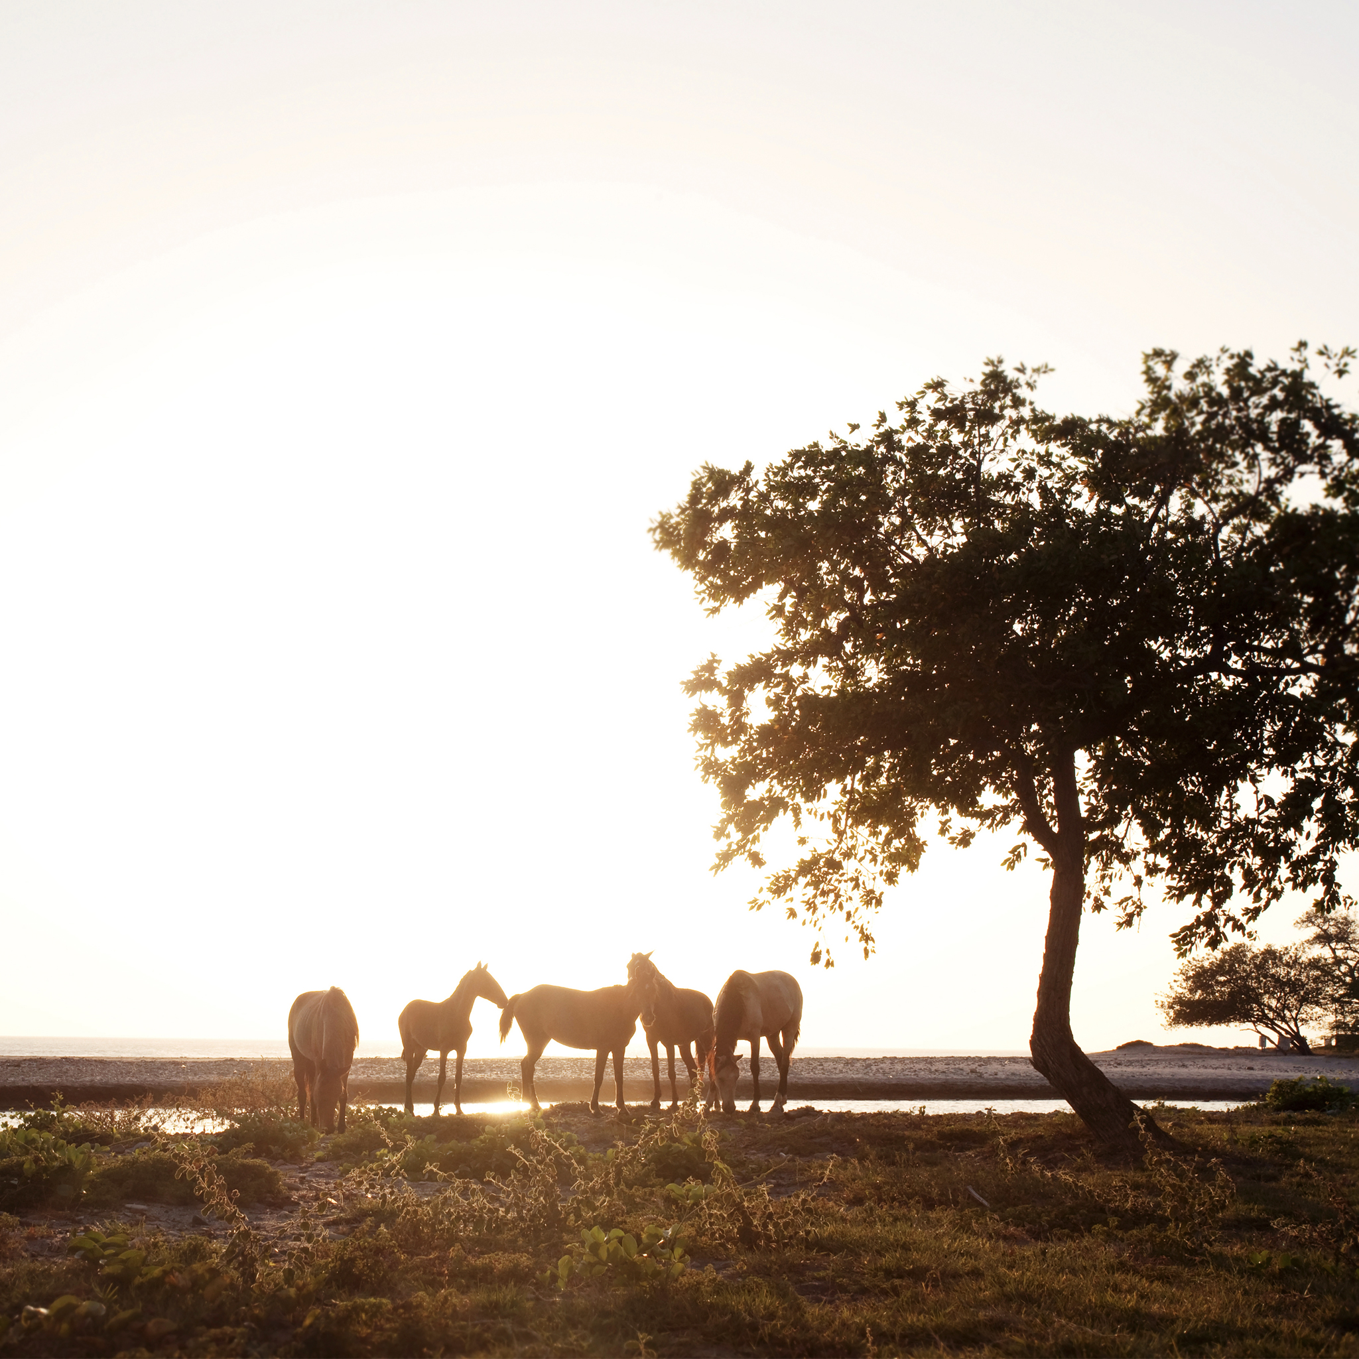

**Ben je een leider of een volger?**

‘Wij kunnen niet tegen paarden liegen en zij kunnen niet tegen ons liegen. Voelt een paard zich onveilig bij je, dan houdt hij instinctief afstand. Hij komt alleen naar je toe als hij het gevoel heeft bij jou in goede handen te zijn, als hij op je vertrouwt. Hij ziet je dan als leider: iemand die inzicht heeft, over de horizon kan kijken, natuurlijk overwicht heeft. Een goede leider is essentieel voor het welzijn van de kudde. Paarden voelen dan ook meteen aan wie geschikt is om te leiden en wie niet,’ zegt Piet.

**Een les in leven in het nu**

Het mooie is: paarden geven je steeds een nieuwe kans. ‘Ze leven in het hier en nu. Ze kijken eerlijk, zonder voorkennis, zonder te oordelen naar je. Hoe stroef het samenzijn ook verloopt, zodra jij je aanpak wezenlijk verandert, reageren ze daar onmiddellijk op. Ze zien je zoals je op dat moment bent, hoe je daarvoor handelde speelt geen rol meer. Bovendien zijn ze heel vergevingsgezind; ze vergeven je jouw fouten en accepteren je excuses. Daarom zijn het zulke mooie leraren. Ze kunnen veel hebben zolang de intentie maar goed is.’

**Zo kom je bij je kern**

‘Paarden geven ons een ervaring mee waar we van groeien, meer mens van worden,’ is Piets stellige overtuiging. ‘Ze laten zien wie je bent – tenminste, als je er aan toe bent een blik in de spiegel te werpen. Ik zeg altijd: paarden helpen je bij het ‘ont-wikkelen’. In de loop van je leven heb je vele laagjes om je heen gekregen, dat begon al als baby: met luiers, kleertjes, gedragsregels, normen en waarden, sores van je ouders die zij weer van hun ouders hadden meegekregen en ga zo maar door. Pel je al die laagjes af, dan kom je bij je kern.’

Loop je weg voor jezelf, voor je gevoelens, dan loopt het paard ook bij je weg. Omdat je tegenstrijdige signalen uitzendt en daar kan het niets mee. Het wil een eenduidige, duidelijke boodschap. Oftewel: klare taal. ‘Het gaat erom dat jij je gevoelens erkent, dat je congruent bent. Als je je anders voordoet dan je je voelt, is dat verwarrend – voor jou zelf en voor de paarden.’